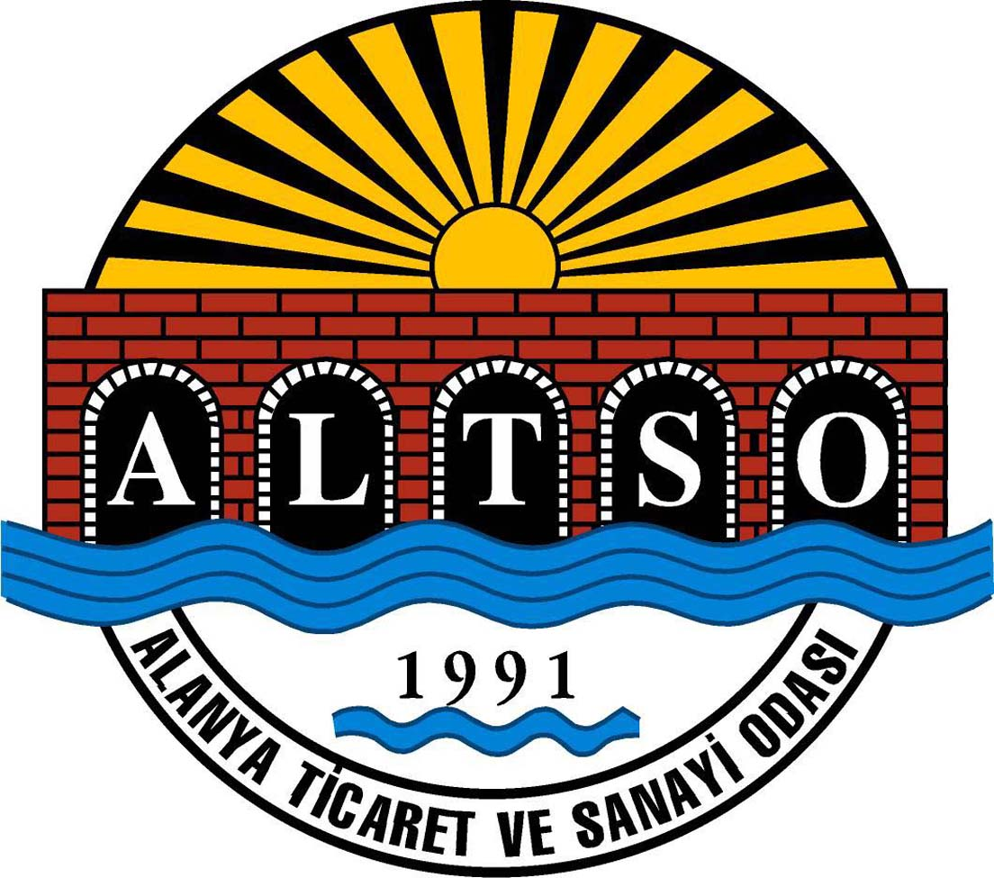
ALANYA TİCARET VE SANAYİ ODASI
FUAR KATILIM TALEP FORMU

Sayın Üyemiz,

Antalya’da, 7-10 Ocak 2025 tarihleri arasında Anfaş Fuar ve Kongre Merkezi’nde düzenlenecek olan “Anfaş Hotel Equipment”, 35. Uluslararası Konaklama ve Ağırlama Ekipmanları İhtisas Fuarı"na katılmak isteyen üyelerimize özel %10 indirimden yararlanmak için formu doldurarak Turizm, Dış İlişkiler ve Fuarlar Müdürlüğüne (E-mail: edurusoy@altso.org.tr, turizm@altso.org.tr) iletmenizi rica ederiz.
Detaylı bilgi için: Tel:02425121697 dahili 203 / 221,

Saygılarımızla,

TALEP TARİHİ:
KATILMAK İSTEDİĞİNİZ FUAR | Anfaş Hotel Equipment - 35. Uluslararası Konaklama ve Ağırlama Ekipmanları İhtisas Fuarı

FİRMA ÜNVANI
ODA SİCİL NO
YETKİLİ ADI-SOYADI
CEP TELEFONU
E-MAIL
FİRMA İŞTİGAL KONUSU

Ad Soyad /İmza

